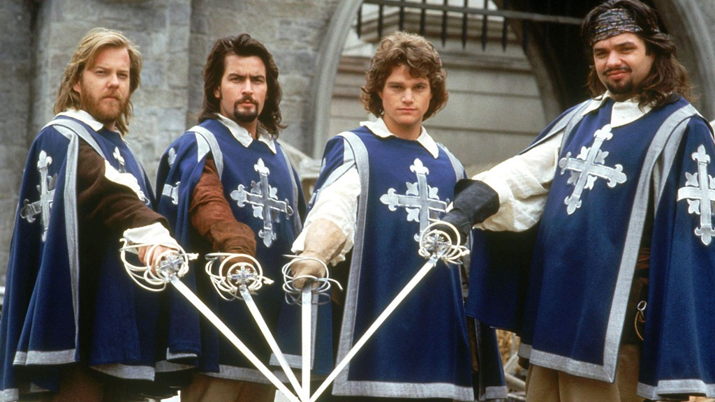 | Les trois mousquetaires  Alexandre Dumas

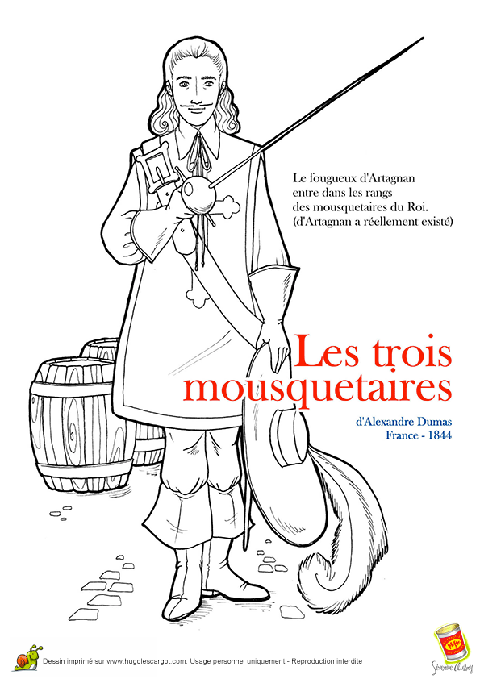

Les mousquetaires du Roi
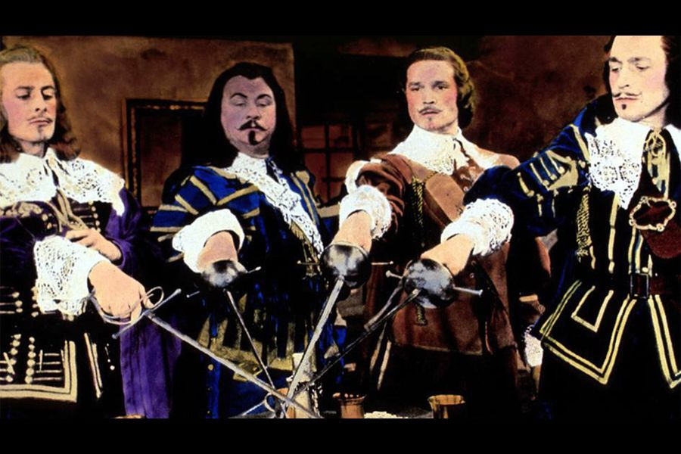
- La compagnie des mousquetaires du Roi était une compagnie militaire créée pour protéger le Roi de France.
- Elle fut fondée en 1622 par le roi Louis XIII.
- Le roi avait beaucoup d’ennemis, pour des raisons politiques et religieuses, et il redoute d’être assassiné.
- Il crée sa propre garde personnelle, les mousquetaires, pour assurer sa sécurité.
- La compagnie des mousquetaires compte 100 hommes.
- Ce sont les meilleurs escrimeurs du pays (les meilleurs pour combattre à l’épée).
- On les appelle les mousquetaires, car ils ont aussi des mousquets, qui sont des longs fusils.
- Ils ont habillés avec du bleu, la couleur du roi.
- Être mousquetaire était un honneur : ils se rendaient partout où le roi allait
- Le soir, ils se promenaient dans les rues de Paris et se rendaient dans les tavernes et cabarets.

Questions
1/ Qui a fondé la compagnie ?
2/ A quelle date ?
3/ Pourquoi ?
4/ Quelles étaient les deux armes des mousquetaires ?
5/ Quelles étaient leurs activités le soir?

